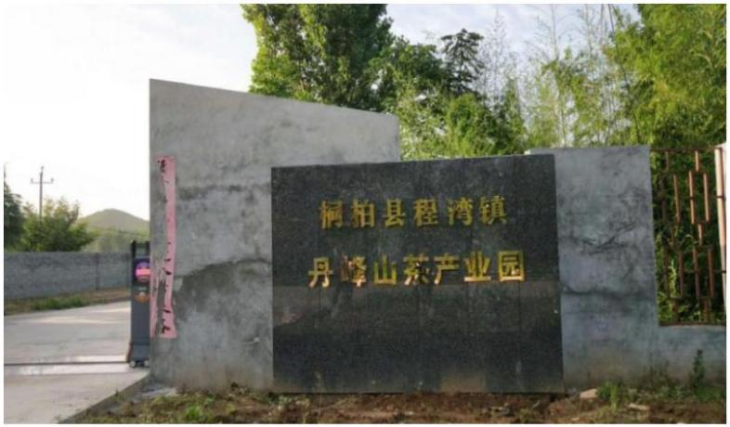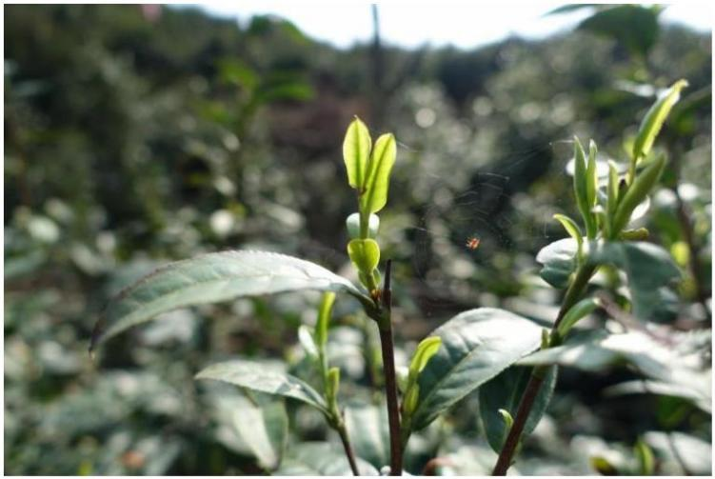

桐柏县丹峰山茶叶开发有限公司位于河南省南阳市桐柏县

程湾镇栗子园村，公司成立于 2013 年 3 月，注册资本 1000 万元，

拥有现代化标准茶叶生

产线 3 条，生产及包装厂

房占地约 5000 平方米，

种植基地面积 2263 亩，

是河南省首家生产茯砖

茶的企业，年产能茯砖茶

800 吨，年销售 7000 余万元，年出口创汇 800 余万美元。南阳

市农业产业化龙头企业，2022 年 12 月被第二次认定为国家高新

技术企业，在本地具有较高的行业影响力。

公司建有南阳市黑茶加工工程技术研究中心，授权发明

和实用新型专利 10 项，

6 个软著，参与制定了

与黑茶相关的河南省

地方标准 1 项。公司

在茯砖茶生产方面，

具有自主知识产权，

技术领先，专业化、精细化程度高。公司主导的桐柏茯砖茶

产业，开辟了河南省黑茶产业生产的空白，特色化、新颖化

突出。公司引进了最新的生产加工流水线，联合河南农业大

学，利用河南农业大学较强的技术优势，研发采用了先进的

茯砖茶金花培育诱导调控技术，解决了黑毛茶渥堆不匀、品

质与安全不易调控等问题。提升品质，解决了茯砖茶发花困

难、“菌花香”不突出等问题。

公司所生产的茶叶在“2017 年全省名优茶评审会”上，

被认定为“省级新名茶”，在 2019 中国国际有机产品博览会

中荣获优质产品奖，在 2021 年亚洲国际有机产品博览会上

荣获年度优质产品奖，在 2021 年广州国际森林食品交易博

览会上荣获优质奖。2020 年 9 月公司生产的茯砖茶荣获南阳

知名农业品牌称号，2020 年 9 月公司生产的绿茶荣获南阳知

名农业品牌称号，2021 年 11 月公司荣获南阳知名农业品牌

农业企业品牌称号。2019 年 10 月被评为河南省扶贫龙头企

业，2019 年 2 月被评为国家林下经济示范基地，2020 年 12

月第二次评定为河南省林业重点龙头企业。2019 年公司被初

次认定为国家高新技术企业，2020 年获得国家农业农村部的一

村一品示范基地称号，2021 被认定为河南省“专精特新”企

业，同年被认定为河南省绿色食品示范基地，2022 年“丹峰

山”茯砖茶荣获河南省知名农业品牌称号，2022 年公司再次

被认定为国家高新技术企业。公司产品每年都通过了有机产

品认证并获得有机证书，并获得绿色食品证书。

桐柏县丹峰山茶叶开发有限公司研发的“丹峰山茯砖

茶”填补了河南省茶叶史上的空白，改变了茶叶只做春茶的

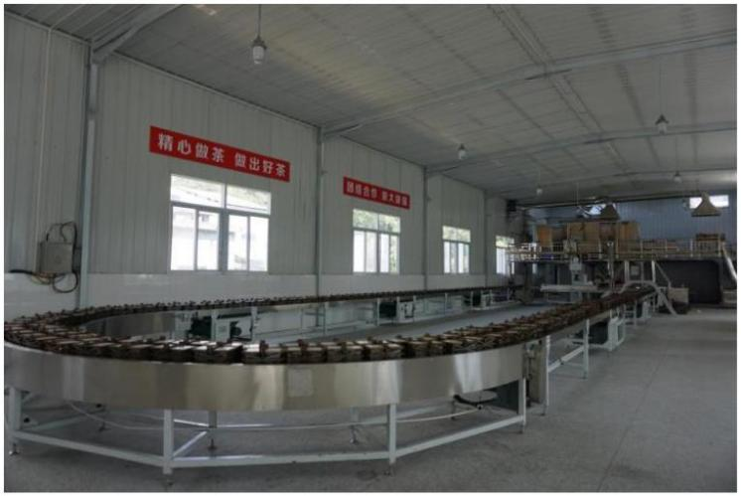

单一模式，让茶叶在春、夏、秋三季都得以充分利用，极大

提高了茶叶的附加值；

直接带动周边 5 万余亩

茶园增效、500 余户茶

农增收，其中贫困户 200

余户，仅此项户均增收

6000 元左右，并带来 70

个长期工、800 余个季节工就业机会，不仅拓宽了农村劳动

力就业空间，还有效推动了全县茶产业发展壮大。

经过持续发展，公司现已成为集茶叶采摘、生产加工、

销售、茶文化研究、旅游、餐饮为一体的综合性企业。本公

司以匠心精神，以茶叶发展为契机，最终发展成为本地区百

年茶企，成为当地茶产业发展的领军企业。